|  |  |
| --- | --- |
| Jurnal **TEKNOSIA**  Vol. 19 No. 1, bulan Juni 2025, Hal: 1 – 12  <https://ejournal.unib.ac.id/index.php/teknosia>  P-ISSN No. : 1978-8819 |  |

***Improvement* Desain pada Sistem Pedal Mesin Press Hidrolik untuk Meningkatkan Keamanan dalam Operasional**

Ananda Raka Surya M1, Jonatan Antonio M2, Setia Rini G3, Handi Wilujeng Nugroho4*, Kurniawan Hamidi5, Rama Dani Eka Putra6, Tessa Zulenia Fitri7.

1,2,3,4,5Program Studi Teknik Industri, Universitas Universal

6,7Program Studi Teknik Mesin, Fakultas Teknik, Universitas Bengkulu

*) Email: handynugroho41@gmail.com



**Informasi Naskah**:

Diterima:

24 Maret 2025

Direvisi:

16 Juni 2025

Disetujui terbit:

19 Juni 2025

Diterbitkan:

Cetak:

30 Juni 2025

Online

30 Juni 2025

***Abstract***:The hydraulic press machine is one of the essential tools in the manufacturing industry, particularly in the automotive sector, to accelerate and simplify the process of forming and assembling metal components with high precision. However, operating the machine using buttons presents several challenges, such as unresponsiveness, operator fatigue, and the risk of workplace accidents. This study aims to improve the efficiency and safety of hydraulic press machine operations by replacing the button system with a pedal system. This research uses a quantitative descriptive approach with literature review and experimental methods in the design process. The research stages include data collection through literature review, component Benchmarking to compile the Bill of Material (BOM), and machine design development using Assembly Chart and Operation Process Chart (OPC). The results show that replacing buttons with pedals improves the machine's responsiveness and operator comfort. The ergonomic pedal design allows operators to control the machine more accurately and steadily, making the production process more efficient and consistent. Furthermore, the updated machine design with an enclosed structure enhances protection for internal components and extends the machine’s lifespan. In conclusion, the innovation of replacing the button system with a pedal system in hydraulic press machines successfully improves operator safety.

***Keyword:*** Bill of Material, Operation Process Chart, Assembly Chart

**Abstrak:** Mesin press hidrolik merupakan salah satu alat utama dalam industri manufaktur, khususnya dalam industri otomotif, untuk mempercepat dan mempermudah proses pembentukan dan penyatuan komponen logam dengan tingkat presisi tinggi. Namun, pengoperasian mesin ini yang masih menggunakan tombol menghadirkan sejumlah kendala seperti kurang responsif, kelelahan operator, dan potensi kecelakaan kerja. Penelitian ini bertujuan untuk meningkatkan efisiensi dan keamanan pengoperasian mesin press hidrolik dengan mengganti sistem tombol menjadi pedal. Penelitian ini menggunakan metode deskriptif kuantitatif dengan pendekatan studi literatur dan eksperimen dalam proses perancangan. Tahapan penelitian mencakup pengumpulan data melalui studi literatur, *Benchmarking* komponen untuk menyusun *Bill of Material*  (BOM), dan perancangan desain mesin dalam bentuk diagram *Assembly chart*  dan *Operation Process Chart*  (OPC). Hasil penelitian menunjukkan bahwa penggantian tombol dengan pedal meningkatkan responsivitas dan kenyamanan pengoperasian mesin. Desain pedal yang ergonomis memungkinkan operator untuk mengontrol mesin dengan lebih akurat dan stabil, sehingga proses produksi menjadi lebih efisien dan hasil produksi lebih konsisten. Selain itu, desain mesin yang diperbarui dengan struktur tertutup meningkatkan perlindungan terhadap komponen internal dan memperpanjang umur mesin. Kesimpulannya, inovasi berupa penggantian sistem tombol menjadi pedal pada mesin press hidrolik berhasil meningkatkan keselamatan operator.

**Kata Kunci:** *Bill of Material, Operation Process Chart, Assembly Chart*



**PENDAHULUAN**

Tantangan utama dalam sebuah industri manufaktur modern adalah membuat suatu barang atau komponen dengan ukuran besar dan tingkat ketelitian tinggi serta presisi yang baik (Setiawan et al., 2023). Sebelum teknologi modern ditemukan, proses produksi masih dilakukan secara manual dengan mengandalkan tenaga manusia. Pada abad ke-19, pembuatan berbagai komponen mobil masih dikerjakan dengan tangan, sehingga prosesnya menjadi lambat, tidak efisien, dan sering kali kurang konsisten dalam hal presisi (J. T. Black et al., 2011). Hal ini menyebabkan hasil produksi yang tidak seragam dan membutuhkan waktu yang lama untuk menyelesaikan satu unit produk.

Seiring perkembangan teknologi, manusia mulai menemukan berbagai inovasi untuk menyelesaikan permasalahan dalam proses produksi. Salah satu teknologi yang ditemukan dan kini menjadi sangat penting dalam dunia industri, khususnya industri otomotif, adalah mesin pres hidrolik. Mesin pres hidrolik merupakan salah satu alat utama dalam proses manufaktur yang digunakan untuk mempercepat dan mempermudah pembentukan, penyatuan, dan pengujian kekuatan komponen logam (O.O. Ojo et al., 2020). Dalam konteks industri otomotif, mesin ini berperan penting dalam pembentukan panel bodi mobil, rangka kendaraan, dan komponen struktural lainnya. Dengan memanfaatkan prinsip kerja hidrolik, mesin ini mampu memberikan tekanan tinggi yang dapat digunakan untuk mencetak dan menyusun komponen dengan ketelitian tinggi dan hasil yang konsisten.

Prinsip kerja mesin pres hidrolik didasarkan pada Hukum Pascal, yaitu tekanan yang diberikan pada fluida dalam ruang tertutup akan diteruskan secara merata ke segala arah (Hernandez, 2020). Komponen utama pada mesin ini meliputi piston, silinder, pipa hidrolik, dan cairan hidrolik yang berfungsi sebagai media untuk mentransfer tekanan (Kunarto & Andria, 2022). Ketika tekanan diberikan, piston akan bergerak untuk menekan atau membentuk material sesuai kebutuhan. Mesin pres hidrolik memiliki keunggulan dalam meningkatkan efisiensi kerja dan mempercepat proses produksi karena mampu memberikan tekanan yang besar dengan hasil yang presisi dan konsisten(O.O. Ojo et al., 2020).

Meski memiliki banyak keunggulan, sistem pengoperasian mesin pres hidrolik yang masih menggunakan tombol menimbulkan beberapa kendala dalam proses produksi. Penggunaan tombol dalam pengoperasian mesin sering kali kurang responsif dan membutuhkan tenaga serta konsentrasi tinggi dari operator (Fojtášek et al., 2022). Selain itu, posisi tombol yang tidak selalu ergonomis menyebabkan operator cepat merasa lelah, terutama dalam proses produksi berulang yang berlangsung dalam jangka waktu lama. Masalah lain yang muncul adalah potensi kecelakaan kerja akibat kesalahan dalam menekan tombol atau keterlambatan dalam merespons proses pengepresan (Afifudin & Mahbubah, 2023). Hal ini berisiko terhadap keselamatan operator dan hasil produksi yang tidak sesuai dengan spesifikasi.

Dalam mengatasi permasalahan tersebut, perlu dilakukan inovasi dalam sistem pengoperasian mesin pres hidrolik dengan mengganti tombol menjadi pedal. Penggunaan pedal memberikan beberapa keuntungan signifikan dalam proses pengoperasian mesin (Talodhikar et al., 2022). Pedal memungkinkan operator untuk mengontrol mesin dengan kaki, sehingga tangan tetap bebas untuk melakukan tugas lain atau menjaga keseimbangan kerja. Selain itu, pedal memberikan respons yang lebih cepat dibandingkan dengan tombol, sehingga proses pengepresan dapat dimulai dan dihentikan dengan lebih akurat dan cepat. Dari segi ergonomi, penggunaan pedal dapat mengurangi kelelahan operator karena posisi kaki yang lebih stabil dan tidak memerlukan tenaga berlebih untuk mengoperasikan mesin (Ralph L, 2012).

Penambahan pedal juga meningkatkan keamanan dalam pengoperasian mesin pres hidrolik. Pedal dapat dirancang dengan fitur keselamatan tambahan, seperti sensor tekanan yang hanya aktif saat diinjak dengan kekuatan tertentu, sehingga mencegah pengoperasian mesin yang tidak disengaja. Dengan demikian, risiko kecelakaan akibat kesalahan pengoperasian dapat diminimalisir. Selain itu, pengendalian proses pengepressan menjadi lebih presisi, sehingga hasil produksi memiliki kualitas yang lebih tinggi dan konsisten.

Implementasi pedal pada mesin pres hidrolik memerlukan penyesuaian pada sistem kontrol mesin. Pedal dapat dihubungkan langsung dengan katup hidrolik yang mengatur aliran fluida, sehingga tekanan pada mesin dapat dikendalikan secara langsung melalui pedal. Desain pedal harus memperhatikan faktor ergonomi dan ketahanan material agar dapat digunakan dalam jangka waktu lama tanpa mengalami keausan atau kerusakan (Fojtášek et al., 2022). Selain itu, perawatan rutin pada pedal dan sistem hidrolik tetap diperlukan untuk memastikan kinerja mesin tetap optimal dan terhindar dari masalah teknis yang dapat menghambat proses produksi.

Inovasi berupa penambahan pedal sebagai pengganti tombol yang dilakukan, diharapkan membuat mesin pres hidrolik dapat berfungsi dengan lebih efisien dan aman. Operator akan lebih mudah dalam mengontrol proses pengepresan, sementara hasil produksi menjadi lebih presisi dan konsisten. Inovasi ini diharapkan tidak hanya meningkatkan produktivitas dan kualitas hasil produksi, tetapi juga menciptakan lingkungan kerja yang lebih aman dan nyaman bagi operator.

**TINJUAN PUSTAKA**

**Industri Manufaktur**

Industri manufaktur merupakan salah satu sektor yang sedang berkembang pesat dan memiliki peran penting dalam perekonomian suatu negara (Randiva Aisyah Iskandar et al., 2024). Kontribusinya dalam membentuk Produk Domestik Bruto (PDB) dan meningkatkan nilai tambah suatu produk menjadikannya sebagai sektor yang sangat strategis dalam memperkuat daya saing industri nasional. Proses manufaktur melibatkan berbagai tahapan mulai dari perencanaan, produksi, hingga distribusi produk, yang semuanya memerlukan teknologi dan sistem produksi yang efisien untuk menghasilkan produk dengan kualitas tinggi dan biaya produksi yang kompetitif. Menurut Nabila Azwina (2023), perkembangan industri manufaktur di Indonesia didukung oleh kemajuan teknologi dan inovasi dalam sistem produksi yang memungkinkan peningkatan efisiensi dan efektivitas proses kerja (Azwina et al., 2023). Penerapan mesin dan peralatan canggih, seperti mesin pres hidrolik, telah menjadi faktor utama dalam mempercepat proses produksi dan meningkatkan kualitas hasil produksi di sektor manufaktur.

Industri manufaktur tidak hanya berperan dalam meningkatkan PDB, tetapi juga menciptakan lapangan kerja dan mendorong pertumbuhan sektor terkait, seperti logistik, pemasaran, dan distribusi. Penggunaan teknologi manufaktur modern memungkinkan produksi dalam skala besar dengan kualitas yang konsisten dan biaya yang lebih rendah, sehingga meningkatkan daya saing produk di pasar global. Pengembangan teknologi dalam proses manufaktur, termasuk inovasi dalam mesin pres hidrolik, menjadi langkah penting dalam memperkuat posisi industri manufaktur internasional.

**Mesin Pres Hidrolik**

Mesin pres hidrolik merupakan peralatan penting dalam proses manufaktur, terutama di industri otomotif dan logam. Mesin ini bekerja berdasarkan prinsip Hukum Pascal, di mana tekanan yang diberikan pada fluida dalam ruang tertutup akan diteruskan secara merata ke segala arah, sehingga mampu menghasilkan gaya yang lebih besar di sisi keluaran (Hernandez, 2020). Mesin pres hidrolik terdiri dari dua silinder dengan ukuran berbeda. Tekanan yang diterima oleh silinder kecil akan diteruskan ke silinder besar melalui pipa hidrolik, sehingga gaya yang dihasilkan menjadi lebih besar. Komponen utama mesin ini meliputi piston, silinder, katup kontrol, dan fluida hidrolik (biasanya minyak hidrolik) (Fojtášek et al., 2022). Katup kontrol berfungsi mengatur aliran fluida dan mengendalikan gerakan silinder, sehingga kecepatan dan kekuatan tekanan dapat disesuaikan.

Teknologi ini memungkinkan proses pengepresan, pemadatan, dan pembentukan logam dengan presisi tinggi dan konsistensi yang baik. Biasanya, mesin ini dikendalikan dengan tombol kontrol, tetapi tombol ini sering dianggap kurang ergonomis dan lambat dalam respons. Penggantian tombol kontrol dengan pedal menjadi solusi untuk meningkatkan efisiensi dan kenyamanan operator. Operator dapat mengontrol mesin lebih cepat dan akurat, sementara tangan tetap bebas untuk melakukan tugas lain.

***Benchmarking***

*Benchmarking* adalah proses membandingkan kinerja suatu produk, proses, atau sistem dengan standar terbaik yang telah ada di industri untuk mengidentifikasi area yang dapat ditingkatkan (Alosani et al., 2016). Proses *Benchmarking* melibatkan pengumpulan data kinerja dari pesaing atau industri yang dianggap sebagai acuan terbaik, kemudian menganalisis hasil perbandingan tersebut untuk menemukan celah atau kekurangan dalam proses produksi atau desain produk. Ada beberapa jenis *Benchmarking*, seperti *Benchmarking* internal (membandingkan antar bagian dalam satu perusahaan), *Benchmarking* kompetitif (membandingkan dengan pesaing langsung), dan *Benchmarking* fungsional (membandingkan dengan perusahaan lain yang memiliki proses serupa) (Pasholikov, 2024). *Benchmarking* memungkinkan perusahaan untuk meningkatkan efisiensi, mengoptimalkan biaya produksi, dan memperbaiki kualitas produk dengan mengadopsi praktik terbaik yang telah terbukti berhasil dalam industri terkait.

***Bill of Material*  (BOM)**

*Bill of Material*  (BOM) adalah daftar lengkap yang mencakup semua komponen, bahan baku, sub-komponen, dan suku cadang yang dibutuhkan untuk membuat suatu produk (John Nicholas Christian Gunawan et al., 2024). BOM mencakup informasi detail seperti jumlah komponen, spesifikasi material, urutan perakitan, dan kode komponen. BOM digunakan sebagai acuan utama dalam proses manufaktur dan pengendalian inventaris untuk memastikan bahwa semua bahan yang dibutuhkan tersedia dan proses produksi dapat berjalan dengan lancar. BOM memiliki struktur hierarki yang terdiri dari komponen utama (*parent*) dan komponen pendukung (*child*). Dengan adanya BOM, perencanaan produksi menjadi lebih terstruktur dan pengelolaan bahan baku menjadi lebih efisien karena setiap kebutuhan sudah terdokumentasi dengan jelas. BOM juga berperan penting dalam proses pengendalian biaya dan memastikan kualitas produk sesuai dengan standar yang telah ditetapkan (Marcelino Alexander Yulianto et al., 2024).

***Assembly chart***

*Assembly chart*  adalah diagram yang menunjukkan urutan dan struktur proses perakitan suatu produk (Indra Kusuma & Abid, 2024). *Assembly chart*  menggambarkan bagaimana setiap komponen disusun dan dirakit untuk membentuk produk jadi. Dalam diagram ini, hubungan antar komponen dan urutan perakitan divisualisasikan dengan simbol-simbol standar, seperti lingkaran untuk menunjukkan komponen utama dan garis penghubung untuk menunjukkan alur proses perakitan. *Assembly chart*  membantu dalam menganalisis efisiensi proses produksi, mengidentifikasi potensi hambatan dalam proses perakitan, dan menyusun strategi untuk mempercepat proses produksi tanpa mengorbankan kualitas produk. Dengan menggunakan *Assembly chart*, perancang dapat mempermudah instruksi kerja dan mengurangi kemungkinan kesalahan dalam proses perakitan.

***Operation Process Chart*  (OPC)**

*Operation Process Chart*  (OPC) adalah diagram yang menggambarkan seluruh urutan operasi dan proses yang terjadi dalam pembuatan suatu produk, mulai dari penerimaan bahan baku hingga produk jadi (Gozali et al., 2020). OPC mencakup detail tentang operasi utama seperti pemotongan, pembentukan, pengelasan, hingga proses perakitan, serta informasi mengenai pemeriksaan dan pengujian kualitas. Setiap operasi dan proses ditampilkan dengan simbol khusus, seperti lingkaran untuk operasi utama dan kotak untuk proses pemeriksaan. OPC digunakan untuk mengevaluasi efisiensi proses produksi, mengidentifikasi proses yang memerlukan perbaikan, dan menyusun strategi untuk mengurangi waktu dan biaya produksi. Dengan adanya OPC, pengendalian proses produksi menjadi lebih terstruktur dan mudah dipantau, sehingga dapat meningkatkan efisiensi dan ketepatan dalam proses manufaktur.

**Menggambar Teknik**

Menggambar teknik merupakan dasar utama dalam proses perancangan dan pembuatan suatu produk (Fortes et al., 2023). Dalam dunia manufaktur, penguasaan gambar teknik sangat penting karena gambar teknik menjadi acuan utama dalam proses produksi dan perakitan produk. Menggambar teknik mencakup penggunaan berbagai peralatan gambar, pengaturan garis dan margin, hingga penggunaan skala dan proyeksi untuk merepresentasikan bentuk produk dengan presisi tinggi. Gambar teknik menjadi alat komunikasi visual antara perancang, teknisi, dan pekerja produksi dalam memahami detail dan spesifikasi produk yang akan dibuat.

Menggambar teknik terdiri dari dua jenis utama, yaitu gambar dua dimensi (2D) dan gambar tiga dimensi (3D). Keduanya memiliki peran yang saling melengkapi dalam proses perancangan produk, di mana gambar 2D digunakan untuk mendokumentasikan dan mempermudah proses produksi, sedangkan gambar 3D digunakan untuk memvisualisasikan bentuk akhir produk secara realistis.

**Gambar 2D dan 2D**

Gambar dua dimensi (2D) adalah representasi dari suatu objek pada bidang datar yang hanya menampilkan dua dimensi utama, yaitu panjang dan lebar, tanpa memperlihatkan ketebalan atau kedalaman (Griffiths, 2003). Teknik proyeksi ortografik sering digunakan dalam gambar 2D untuk menampilkan tampilan depan, atas, dan samping suatu objek, sehingga mempermudah proses manufaktur dengan menyajikan dimensi dan detail secara akurat. Elemen penting dalam gambar 2D meliputi dimensi dan toleransi untuk memastikan ketelitian ukuran, garis dan arsiran untuk menandai bagian tersembunyi serta perbedaan permukaan, dan detail teknik yang memberikan informasi tambahan seperti jenis material dan metode perakitan (Baudin & Netland, 2022). Sementara itu, gambar tiga dimensi (3D) adalah representasi visual yang menampilkan panjang, lebar, dan tinggi, sehingga memberikan gambaran realistis tentang bentuk dan struktur objek (Griffiths, 2003). Teknik dalam menggambar 3D mencakup pemodelan solid untuk menunjukkan dimensi dan volume objek secara nyata, proyeksi isometrik untuk menampilkan objek dari sudut tertentu, dan pemodelan permukaan untuk menunjukkan detail estetika dan aerodinamika. Selain itu, pemodelan komponen dan *assembly* digunakan untuk menggabungkan beberapa komponen menjadi satu unit, sementara simulasi dan animasi memungkinkan pengujian gerakan dan ketahanan objek sebelum diproduksi secara fisik, sehingga meningkatkan efisiensi dan mengurangi risiko kesalahan desain.

**Inventor**

Inventor adalah perangkat lunak pemodelan *solid* berbasis fitur parametrik yang memungkinkan pengguna untuk membuat model 3D yang kompleks dan detail (Vergara et al., 2023). Dalam proses perancangan produk, Inventor memungkinkan pengguna untuk memodifikasi dan menyesuaikan bentuk geometris tanpa perlu memulai dari awal, sehingga mempercepat proses desain dan produksi. Inventor juga memungkinkan pembuatan model 3D yang *solid* atau permukaan (*surface*) dari gambar sketsa 2D, serta konversi model 3D ke dalam gambar kerja 2D untuk keperluan dokumentasi dan produksi.

Inventor dilengkapi dengan berbagai fitur canggih, seperti analisis tegangan, simulasi gerakan, dan penghitungan beban, yang memungkinkan pengguna untuk melakukan pengujian dan evaluasi desain sebelum proses produksi dimulai. Selain itu, Inventor mendukung proses ekspor gambar 2D ke format yang kompatibel dengan *software* CAD lainnya, sehingga memudahkan proses integrasi dengan sistem produksi yang sudah ada (Fandáková et al., 2019). Dengan kemampuan ini, Inventor menjadi perangkat lunak yang sangat berguna dalam industri manufaktur untuk meningkatkan efisiensi dan akurasi dalam proses desain dan produksi.

**METODOLOGI PENELITIAN**

Penelitian ini menggunakan pendekatan deskriptif kuantitatif dengan metode studi literatur dan eksperimen dalam proses perancangan mesin press hidrolik. Langkah pertama adalah melakukan studi literatur untuk mengumpulkan informasi mengenai prinsip kerja, komponen, dan sistem kerja mesin press hidrolik. Selanjutnya, dilakukan proses *Benchmarking* untuk membandingkan harga dan spesifikasi komponen dari beberapa penyedia yang berbeda, sehingga diperoleh gambaran mengenai harga pasar dan kualitas komponen yang tersedia. Data yang diperoleh dari *Benchmarking* digunakan sebagai dasar dalam menyusun *Bill of Material*  (BOM), yang mencakup daftar komponen yang dibuat sendiri (*make*) dan komponen yang dibeli (*buy*).

Setelah penyusunan BOM, dilakukan proses perancangan dan penggabungan komponen dengan menyusun *Assembly chart*  untuk memvisualisasikan urutan dan hubungan antar komponen hingga membentuk produk akhir. Selain itu, proses pembuatan dan perakitan dijelaskan dalam *Operation Process Chart*  (OPC) yang mencantumkan langkah-langkah seperti pemotongan, pengelasan, dan perakitan komponen utama. Tahapan akhir adalah membuat desain dalam bentuk gambar 2D dan 3D untuk memberikan representasi visual yang jelas mengenai bentuk dan struktur mesin press hidrolik. Desain 2D menampilkan dimensi dan detail teknis, sedangkan desain 3D memungkinkan visualisasi lebih realistis dan membantu dalam proses evaluasi desain sebelum produksi dilakukan.



**Gambar 2.** *Flowchart* Penelitian

**HASIL PENELITIAN DAN PEMBAHASAN**

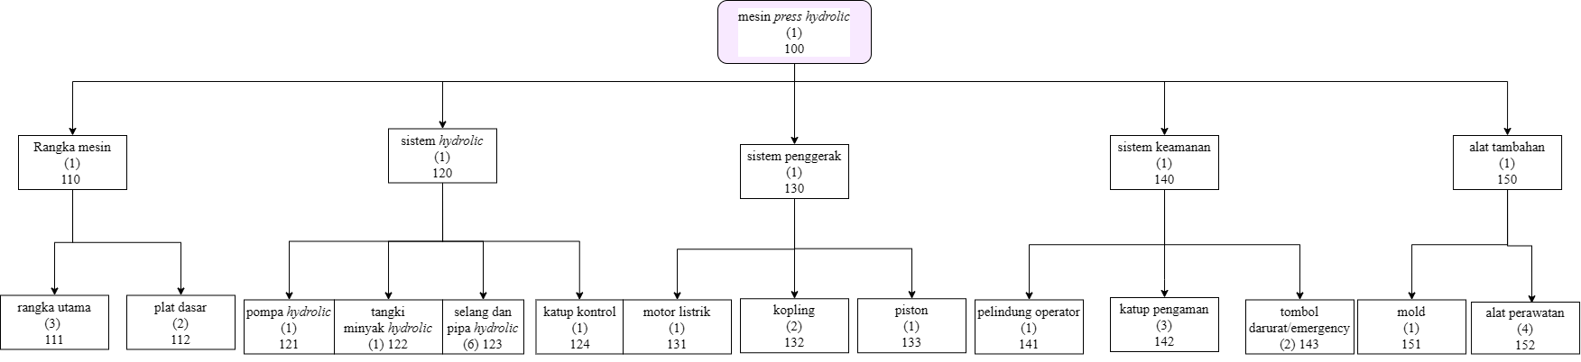**Diagram *Bill of Material***

**Gambar 2**. *Bill of Material*

Dalam Diagram *Bill of Material* yang kami buat, menjelaskan bagian bagian atau *part* yang terdapat pada model mesin press *hydrolic* yang akan kami rancang. Kami memecahnya menjadi 5 *subpart* besar yaitu, Rangka mesin, sistem *hydrolic*, sistem penggerak, sistem keamanan, dan alat tambahan. Lalu 5 *subpart* besar ini dipecah menjadi bagian bagian kecil penyusun. Dibagian Rangka Mesin terbagi menjadi 3 buah rangka utama dan 2 buah pelat dasar. Dibagian *system hydrolic* terbagi menjadi 1 buah pompa *hydolic,* 1 buah tangki minyak *hydrolic,* 6 buah selang dan pipa *hydrolic,* serta 1 buah katup kontrol. Dibagian Sistem penggerak dibagi menjadi 1 buah motor listrik, 2 buah kopling, dan 1 buah piston. Dibagian sistem keamanan terbagi menjadi 1 buah pelindung operator, 3 katup pengaman, 2 buah tombol darurat/*emergency.* Dan dibagian alat tambahan terdapat 1 buah mold dan 4 alat perawatan.

Lalu simbol angka pada *Bill of Material* ada yang menandakan urutan atau posisi dari komponen *part* dalam diagram yang tergambar. Dan ada juga yang menandakan jumlah dari komponen part tersebut.

**Tabel 1.** Make and Buy Part

|  |  |
| --- | --- |
| ***MAKE*** | ***BUY*** |
| Rangka Mesin | Sistem *Hydrolic* |
| Sistem Keamanan | Sistem Penggerak |

Tabel *Make and Buy* memberikan gambaran mengenai pembagian komponen dalam proses perancangan mesin press hidrolik, yaitu komponen yang dapat dibuat sendiri (*Make*) dan komponen yang harus dibeli dari pihak lain (*Buy*). Komponen yang dapat dibuat sendiri mencakup rangka mesin dan sistem keamanan, karena proses pembuatannya relatif sederhana dan memungkinkan untuk dikerjakan dengan peralatan serta kemampuan teknis yang dimiliki oleh tim perancang, seperti proses pemotongan, pengelasan, dan perakitan rangka mesin, serta pemasangan sistem keamanan seperti pelindung operator dan tombol darurat. Sebaliknya, komponen yang harus dibeli mencakup sistem hidrolik, sistem penggerak, dan alat tambahan karena memiliki tingkat kerumitan teknis yang tinggi dan memerlukan presisi tinggi, sehingga lebih efisien untuk membeli daripada membuat sendiri. Sebagai contoh, pada sistem penggerak terdapat motor listrik, kopling, dan piston yang memiliki toleransi ketat dan teknologi manufaktur yang kompleks. Membuat sendiri komponen tersebut akan memakan waktu dan biaya yang besar, sehingga membeli dari pihak ketiga menjadi solusi yang lebih praktis dan ekonomis.

**Tabel 2.** HPP (Harga pokok produksi )

|  |  |  |  |  |
| --- | --- | --- | --- | --- |
| N0 | NAMA BARANG | JUMLAH | HARGA | |
| 1 | RANGKA UTAMA | 1 BUAH | 5.000.000 | |
| 2 | PISTON | 1 BUAH | 4.000.000 | |
| 3 | POMPA HIDROLIK | 1 BUAH | 4.100.000 | |
| 4 | PIPA | 4 BUAH | 200,000 | |
| 5 | KATUB KONTROL | 1 BUAH | 3.000.000 | |
| 6 | SELANG | 2 BUAH | 150,000 | |
| 7 | PEDAL KOPLING | 1 BUAH | 250,000 | |
| 8 | TOMBOL EMERGENSI | 2 BUAH | 450,000 | |
|  | | | | 14.850,000 | |

## *Operational Process Chart* (OPC)

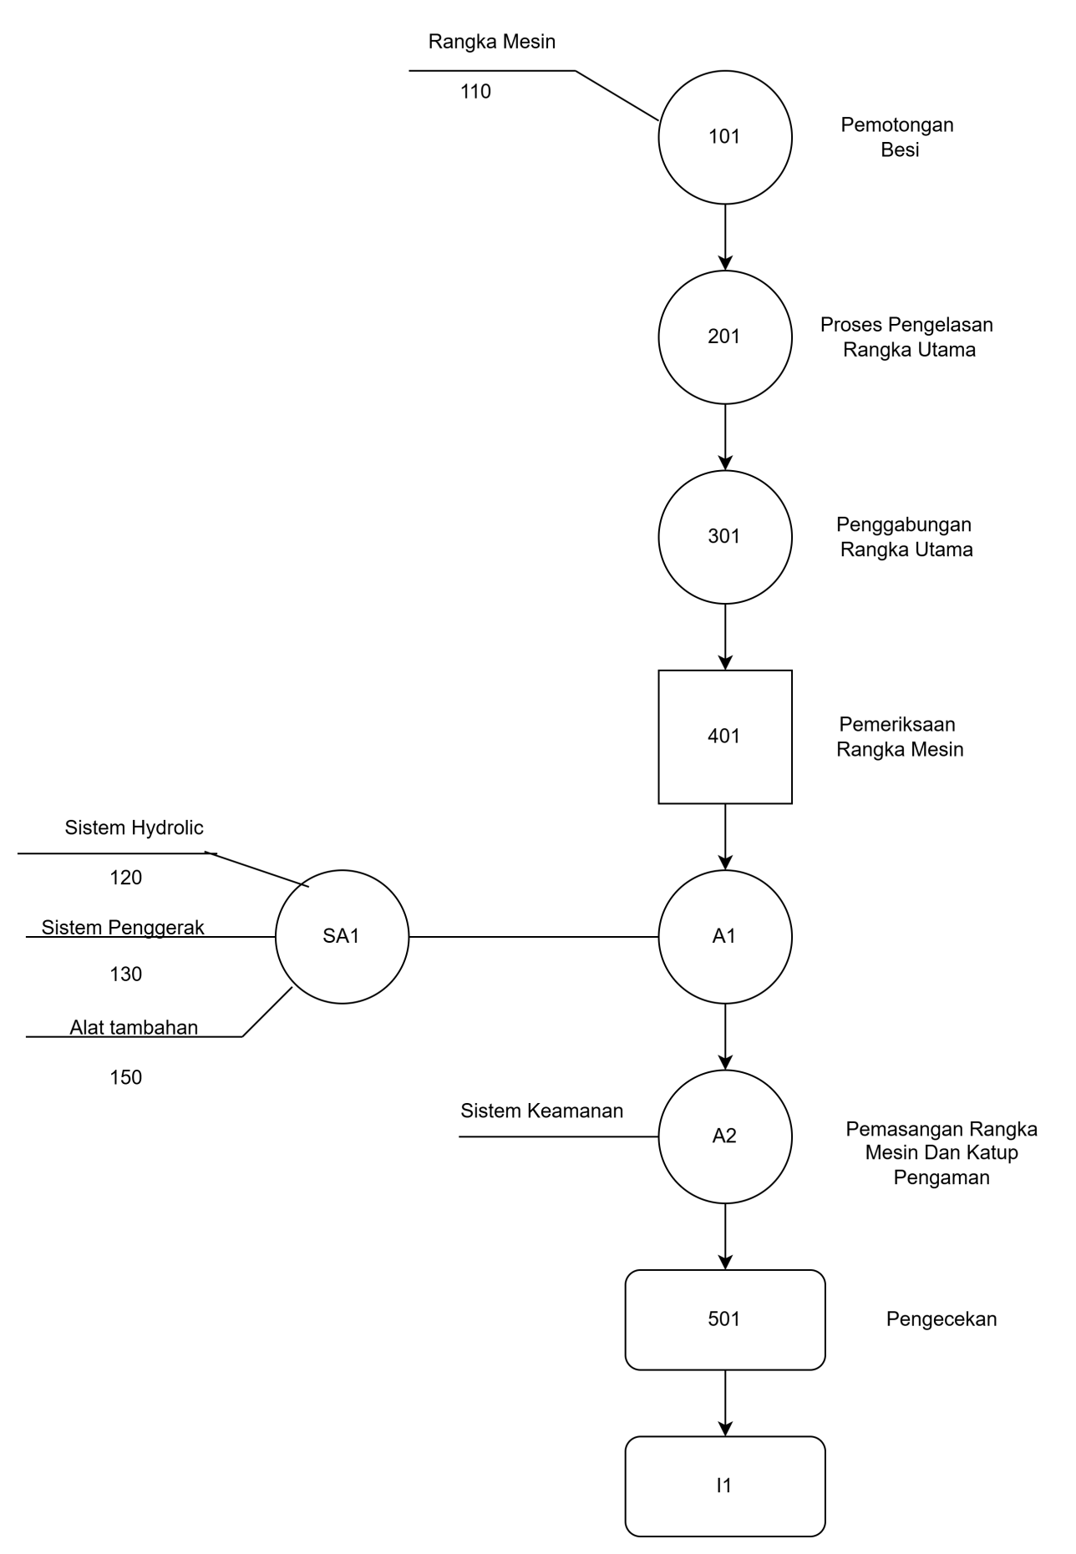

**Gambar 3.** OPC

*Operation Process Chart*  (OPC) yang menggambarkan urutan proses dalam pembuatan mesin press hidrolik. OPC ini menunjukkan alur kerja dari tahap awal hingga produk akhir dengan simbol-simbol standar untuk mewakili setiap jenis aktivitas. Lingkaran menunjukkan operasi utama seperti pemotongan, pengelasan, dan perakitan, sedangkan kotak persegi menunjukkan proses inspeksi atau pemeriksaan kualitas. OPC ini memperlihatkan bahwa proses dimulai dari komponen dasar (101, 201, 301) yang kemudian menjalani serangkaian operasi hingga mencapai tahap perakitan (SA1). Selanjutnya, hasil perakitan ini dikombinasikan dengan komponen tambahan (A1, A2) dan menjalani proses pemeriksaan atau *finishing* (501), hingga akhirnya menjadi produk jadi (I1). OPC ini membantu dalam mengidentifikasi jalur produksi, memetakan aktivitas utama, dan mengoptimalkan alur kerja untuk meningkatkan efisiensi proses manufaktur.

## Assembly Chart

*Assembly chart* yang menunjukkan urutan dan proses penggabungan komponen pada mesin press hidrolik. Diagram ini menggambarkan bagaimana berbagai komponen seperti rangka utama, plat dasar, pompa hidrolik, selang dan pipa hidrolik, katup kontrol, motor listrik, kopling, piston, pelindung operator, katup pengaman, tombol darurat, *mold*, dan alat perawatan disusun menjadi *sub-assembly* (SA) tertentu.

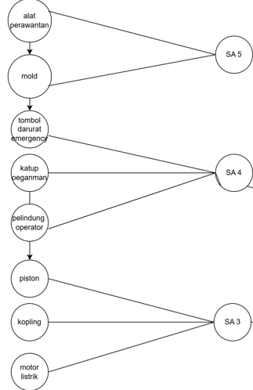

(a)

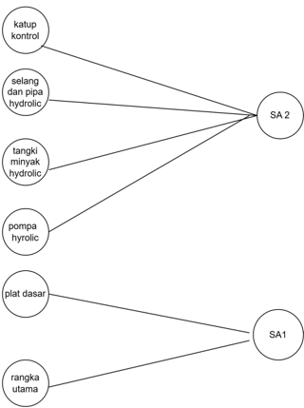

(b)

**Gambar 4.** (a) (b) Assembly Chart

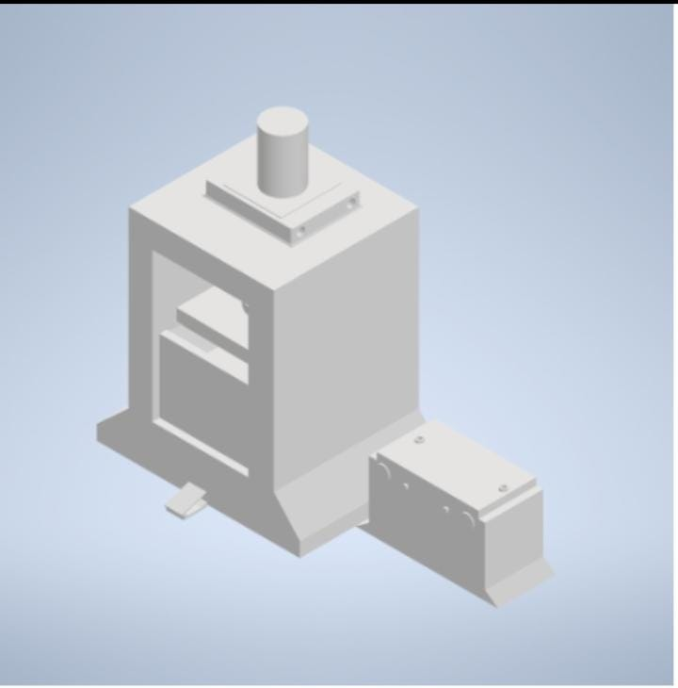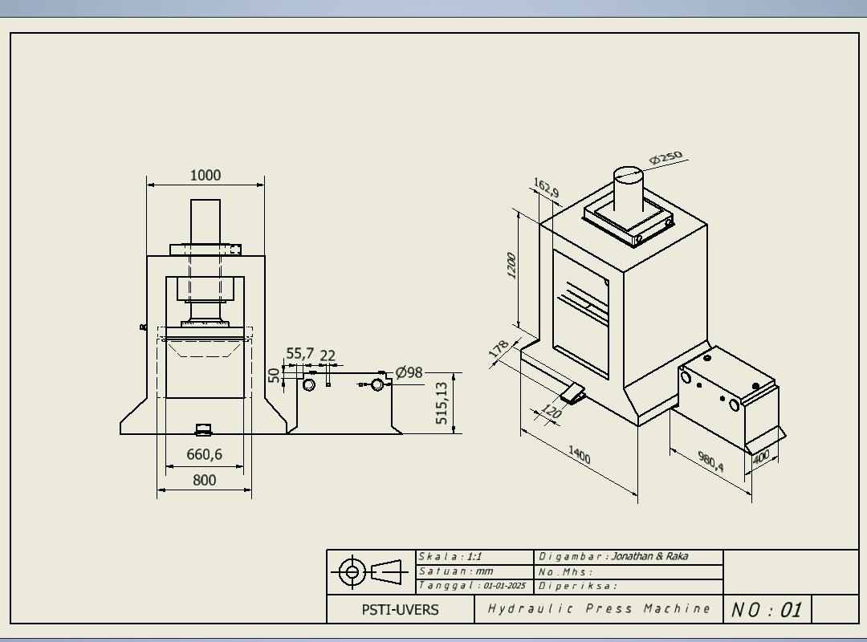Proses perakitan dimulai dari komponen dasar seperti rangka utama dan plat dasar yang digabungkan pada tahap SA1, kemudian dilanjutkan dengan pemasangan sistem hidrolik pada SA2 dan sistem penggerak pada SA3. Selanjutnya, sistem keamanan dipasang pada tahap SA4, dan alat tambahan dipasang pada tahap SA5. Hasil akhirnya adalah produk lengkap yang diwakili oleh A1. *Assembly chart*  ini memberikan gambaran jelas mengenai hubungan antar komponen dan urutan perakitan untuk memastikan proses manufaktur berjalan dengan efisien dan terstruktur.

(b)

(a)

**Gambar 5**. Desain Produk (a) 2D dan (b) 3D

# Desain produk

Pada desain teknis mesin press hidrolik, ditampilkan berbagai pandangan dari sisi depan, samping, atas, dan bawah. Tampilan dari sisi depan menampilkan bagian utama silinder hidrolik, meja kerja, serta kerangka penopang. Pandangan samping memungkinkan kita untuk melihat hubungan antara aktuator, silinder, dan rangka penopang dari perspektif lateral, yang berguna untuk menilai kestabilan dan keseimbangan distribusi beban saat operasi. Sementara itu, pandangan dari atas memberikan wawasan mengenai tata letak elemen-elemen seperti posisi silinder relatif terhadap meja kerja, distribusi komponen kontrol, serta sistem saluran hidrolik. Tampilan dari bawah, meskipun sering diabaikan, sangat penting untuk menunjukkan struktur penopang bagian bawah dan sistem drainase atau jalur pembuangan fluida hidrolik jika diperlukan. Selain itu, untuk melengkapi visualisasi dua dimensi dari berbagai sisi, disertakan juga tampilan isometrik dalam desain teknis ini. Tampilan isometrik memberikan gambaran tiga dimensi mengenai bentuk dan struktur mesin press hidrolik secara keseluruhan. Dengan sudut pandang ini, pengguna atau teknisi dapat memahami proporsi, skala, dan integrasi antara komponen-komponen mesin dengan lebih baik. Tampilan ini sangat berguna dalam proses perakitan, pemeliharaan, dan inspeksi teknis karena menyatukan semua elemen dari berbagai sisi dalam satu pandangan yang lebih realistis.

Mesin ini dirancang dengan struktur rangka utama yang kokoh, dilengkapi dengan sistem penggerak hidrolik, dan komponen pengaman untuk memastikan keselamatan operator saat mesin beroperasi. Salah satu kelebihan dari desain ini adalah struktur yang kompak dan stabil, memungkinkan mesin untuk menahan tekanan tinggi selama proses pengepresan tanpa mengalami deformasi. Desain produk menunjukkan hasil improvement dari mesin press hidrolik menjadi lebih modern dan tertutup. Struktur mesin terlihat lebih kokoh dengan bodi tertutup yang berfungsi melindungi komponen internal dari debu, kotoran, dan potensi kerusakan akibat paparan lingkungan eksternal. Tata letak komponen juga ditata ulang agar lebih terorganisir, memungkinkan efisiensi dalam perawatan serta peningkatan estetika desain. Salah satu improvement signifikan terletak pada sistem pedal pengoperasian dan penambahan *box* untuk *emergency stop*. Pedal kini dirancang dengan struktur yang lebih kuat dan ergonomis, yang tidak hanya meningkatkan kenyamanan operator saat digunakan dalam waktu lama, tetapi juga memberikan responsivitas yang lebih baik. Hal ini memungkinkan operator mengendalikan tekanan pengepresan dengan lebih akurat dan minim usaha fisik, sehingga mengurangi kelelahan dan risiko kesalahan operasional. Selain itu, penambahan *box emergency stop* yang terintegrasi dengan baik pada desain juga menjadi indikator peningkatan tingkat keselamatan kerja. *Emergency stop* ini ditempatkan pada posisi yang mudah dijangkau dan dirancang agar dapat segera memutus aliran hidrolik dan menghentikan seluruh proses pengepresan dalam keadaan darurat. Analisis fungsional menunjukkan bahwa keberadaan *emergency stop box* secara signifikan mengurangi waktu reaksi operator terhadap potensi kecelakaan, sehingga mencegah cedera serius. Dengan demikian, hasil *improvement* ini tidak hanya memperkuat aspek fungsional mesin dari sisi struktur dan performa, tetapi juga memberikan peningkatan besar dalam aspek ergonomi dan keselamatan kerja. Desain ini mencerminkan pendekatan berorientasi pengguna (*user-centered design*) yang memperhatikan kenyamanan, efisiensi, dan perlindungan operator secara menyeluruh. Mesin hasil pengembangan ini lebih andal, mudah dioperasikan, serta memenuhi standar keselamatan industri yang lebih tinggi.

**KESIMPULAN**

Penelitian ini membahas tentang pengembangan mesin pres hidrolik dengan inovasi pada sistem pengoperasian, yaitu penggantian sistem tombol menjadi sistem pedal. Inovasi ini didasarkan pada kebutuhan untuk meningkatkan efisiensi, ketelitian, dan keselamatan dalam proses produksi di industri manufaktur, khususnya otomotif. Mesin pres hidrolik bekerja dengan memanfaatkan prinsip Hukum Pascal, di mana tekanan yang diberikan pada fluida dalam ruang tertutup akan diteruskan secara merata ke segala arah, memungkinkan pembentukan dan perakitan komponen dengan ketelitian tinggi.

Metode penelitian melibatkan studi literatur, *Benchmarking* untuk menentukan spesifikasi dan harga komponen, penyusunan *Bill of Material*  (BOM), dan proses perancangan yang mencakup pembuatan *Assembly Chart*  dan *Operation Process Chart*  (OPC). Desain mesin pres hidrolik dikembangkan dalam bentuk 2D dan 3D untuk memvisualisasikan struktur dan susunan komponen secara jelas. Hasil perancangan menunjukkan bahwa inovasi pedal memberikan respon yang lebih cepat dan meningkatkan kenyamanan operator karena desain yang lebih ergonomis.

Penelitian ini menghasilkan mesin pres hidrolik yang lebih efisien dan aman, dengan struktur tertutup yang melindungi komponen internal dari kerusakan dan meningkatkan daya tahan mesin. Penggunaan pedal meningkatkan ketepatan dan responsivitas dalam pengoperasian, sehingga mengurangi risiko kecelakaan kerja dan meningkatkan kualitas hasil produksi. Selain itu, tata letak komponen yang lebih terorganisir mempermudah proses perawatan dan memperpanjang umur pakai mesin. Dengan demikian, implementasi sistem pedal pada mesin pres hidrolik memberikan dampak positif dalam meningkatkan produktivitas, kualitas produk, dan keselamatan kerja di lingkungan industri.

**DAFTAR PUSTAKA**

Afifudin, A. A., & Mahbubah, N. A. (2023). Implementation of Job Safety Analysis Method on OHS Evaluation of AS Hydraulic Production Operator at UD. AZ. *Jurnal Teknika Sains*, *08*(1), 2023.

Alosani, M. S., Al-Dhaafri, H. S., & Yusoff, R. Z. Bin. (2016). Mechanism of Benchmarking and Its Impact on Organizational Performance. *International Journal of Business and Management*, *11*(10), 172. https://doi.org/10.5539/ijbm.v11n10p172

Azwina, R., Wardani, P., Sitanggang, F., & Silalahi, P. R. (2023). Strategi Industri Manufaktur Dalam Meningkatkan Percepatan Pertumbuhan Ekonomi Di Indonesia. *Profit: Jurnal Manajemen, Bisnis Dan Akuntansi*, *2*(1), 44–55.

Baudin, M., & Netland, T. (2022). *Introduction to Manufacturing*. Taylor & Francis.

Fandáková, M., Bucko, B., & Zabovska, K. (2019). *Parametric versus direct modeling in manufacturing process management*. 1543–1547. https://doi.org/10.23919/MIPRO.2019.8757006

Fojtášek, K., Hružík, L., Bureček, A., Stonawski, E., Dvořák, L., & Vašina, M. (2022). *Fluid Mechanisms: Hydraulic Mechanisms*.

Fortes, C. S., Tenera, A. B., & Cunha, P. F. (2023). Engineer-To-order challenges and issues: A systematic literature review of the manufacturing industry. *Procedia Computer Science*, *219*, 1727–1734. https://doi.org/10.1016/j.procs.2023.01.467

Gozali, L., Widodo, L., Nasution, S. R., & Lim, N. (2020). Planning the New Factory Layout of PT Hartekprima Listrindo using Systematic Layout Planning (SLP) Method. *IOP Conference Series: Materials Science and Engineering*, *847*(1). https://doi.org/10.1088/1757-899X/847/1/012001

Griffiths, Brian. (2003). *Engineering drawing for manufacture*. Kogan Page Science.

Hernandez, H. (2020). Pascal’s Law in Gases. *ForsChem Research Reports*, *5*, 2020–2029. https://doi.org/10.13140/RG.2.2.36166.09285

Indra Kusuma, H., & Abid, M. M. (2024). Perancangan Stasiun Kerja Untuk Meningkatkan Efisiensi Proses Produksi Tas Dengan Menggunakan Metode Line Balancing. *JURNAL TECNOSCIENZA*, *9*.

John Nicholas Christian Gunawan, Vania Christy Hermawandiny, Vitorio Riswandana, Jonathan Nathaniel Sibunay Tjiang, Yuswono Hadi, & Novenda Kartika Putrianto. (2024). Perancangan Bill of Material pada Proses Produksi Minibus di Departemen Perlengkapan Karoseri PT X. *Prosiding SENAM 2024: Teknik Industri*, *4*, 21–31.

J. T. Black, Ronald A, K., & DeGarmo’s. (2011). *Materials and Processes in Manufacturing-Wiley* (11th ed.). john wiley & sons, inc.

Kunarto, & Andria, S. (2022). Analisa Pengaruh Perbedaan Diameter Hose Hydraulic Terhadap Unjuk Kerja Piston Pada Hidrolik Car Wash Dengan Menggunakan Modul Smc Dan Festo Fluidsim. *Jurnal Teknik Mesin Universitas Bandar Lampung*, *9*(2).

Marcelino Alexander Yulianto, Samgar Yedija Rua Djatmiko, Sintikhe Puja Margaretha, Royce Pratma Kusuma, Yuswono Hadi, & Novenda Kartika Putrianto. (2024, July). Perancangan Bill of Material Minibus Tipe J pada Departemen Pendukung PT XYZ. *Prosiding SENAM 2024: Teknik Industri*.

O.O. Ojo, M.O. Olaleke, & O.A. Dahunsi. (2020). Design, Fabrication and Structural Analysis of a 5 Tons Hydraulic Press and Mould Machine for Crucible Production. *Computational Engineering and Physical Modeling*, *3*(3), 46–58.

Pasholikov, M. (2024). Benchmarking is a tool for the development of an industrial company. *E3S Web of Conferences*, *549*. https://doi.org/10.1051/e3sconf/202454909005

Ralph L, B. (2012). Accidental foot control actuation equilibrium bifurcation method. *Safety Brief*, *30*(2).

Randiva Aisyah Iskandar, A., Diastiningsih Subandi, M., Rani Br Pasaribu, R., Wikansari, R., Wilayah ASEAN dan RRT, P., & APP Jakarta, P. (2024). Penurunan Industri Manufaktur Terhadap Turunnya Ekspor Impor. *INVESTAMA : Jurnal Ekonomi Dan Bisnis*, *10*(1).

Setiawan, I., Setiawan, R., Zahabiyah, R., Lestari, T. D., Triantoro, V. W., Farrel, V., H., Y. A., & Puspita, W. Y. (2023). Penerapan Jig & Fixture pada Produksi Massal di Industri Manufaktur. *Jurnal Media Teknik Dan Sistem Industri*, *7*(2), 104. https://doi.org/10.35194/jmtsi.v7i2.3165

Talodhikar, V., Patil, V., Bagade, M., Tohakar, S., Wghmare, A., Maisgawali, S., Verma, I., Jarile, P., Verma, S., & Professor, A. (2022). A Review on Pedal Driven Washing Machine and its Relevance for Electric Generation. *Journal of Mechatronics Machine Design and Manufacturing*, *4*(2). www.matjournals.com

Vergara, M., Bayarri Porcar, V., Gracia, V., González-Lluch, C., & Ibáñez, M. (2023). *Using 3D Parametric (Autodesk Inventor®) and 2D Geometric CAD Software (AutoCAD®) in a Design Engineering Course* (pp. 871–885). https://doi.org/10.1007/978-3-031-20325-1_67